Niveau : Seconde

Type de ressources : Évaluation

Notions et contenus : Compter les entités dans un échantillon de matière.
- Nombre d’entités dans un échantillon.
- Définition de la mole.
- Quantité de matière dans un échantillon.

Capacités travaillées ou évaluées :
- Déterminer la masse d’une entité à partir de sa formule brute et de la masse des atomes qui la composent.
- Déterminer le nombre d’entités et la quantité de matière (en mol) d’une espèce dans une masse d’échantillon.

Nature de l’activité : Évaluation de fin de séquence / Résolution de problème (selon la formulation de la question)

Résumé :
Cette évaluation, avec une répartition des points selon plusieurs compétences de la démarche scientifique, permet de savoir si l’élève est capable d’extraire le nombre d’atomes d’une formule brute (ou de Lewis), d’en déduire la masse d’une molécule connaissant la masse de chaque atome, de trouver le nombre de molécules contenues dans un échantillon de masse donnée, et enfin d’en déduire la quantité de matière.

Du point des vue des compétences, cette évaluation permet de vérifier qu’un élève sait :
- extraire le nombre d’atomes d’une formule brute ;
- extraire et utiliser les valeurs numériques de grandeurs données et calculées ;
- exprimer une grandeur ;
- raisonner pour trouver un nombre d’entités connaissant la masse d’un échantillon ;
- raisonner pour trouver une quantité de matière connaissant un nombre d’entités ;
- rrganiser son raisonnement ;
- réaliser un calcul utilisant des puissances de dix au dénominateur ou non ;
- convertir ;
- écrire un résultat avec la bonne unité et un nombre correct de chiffres significatifs ;
- la valeur du nombre d’Avogadro ;
- la définition de la quantité de matière.

Mots clefs : quantité de matière, nombre de molécules, masse d’une molécule, mole, Avogadro, tâche complexe.

Académie où a été produite la ressource : Strasbourg

Physique-chimie
Programme de la classe de Seconde.

Évaluation sur la quantité de matière

Nom, prénom :

Exercice : En quelle quantité ?
L’aspirine est un médicament très répandu dans le monde. La substance active qu’il contient est l’acide acétylsalicylique.
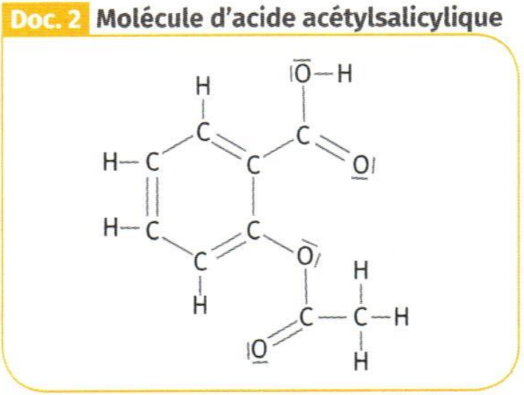
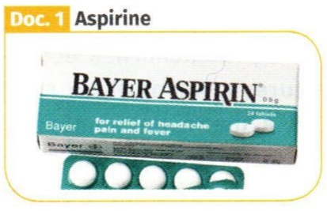
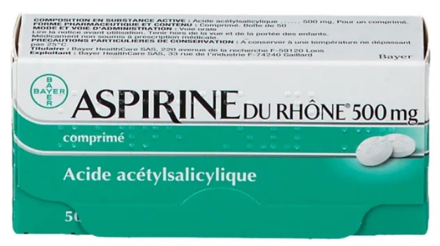
Données :
- Masses des atomes d’hydrogène, carbone et oxygène :
m_{H} = 1,67 x 10⁻²⁷ kg
m_{C} = 1,99 x 10⁻²⁶ kg
m_{O} = 2,66 x 10⁻²⁶ kg
- Formule brute d’une molécule d’acide acétylsalicylique : C₉H₈0₄
Question :
Après avoir exprimé puis calculé la masse m d’une molécule d’acide acétylsalicylique, déterminer la quantité de matière n d’acide acétylsalicylique contenue dans un cachet d’ASPIRINE DU RHÔNE®500 mg.

Correction / Barème sur 20 points
Réponse | APP | ANA | REA | COM | VAL | RCO
Il y a 8 atomes d’hydrogène, 9 atomes de carbone et 4 atomes d’oxygène dans une seule molécule. | Repérage et dénombrement de chaque type d’atome
Donc exprimons : m = 8 x m_{H} + 9 x m_{C} + 4 x m_{O} |  | Bonne expression littérale contenant les bonnes opérations mathématiques
Puis calculons : m = 8 x 1,76.10⁻²⁷ + 9 x 1,99.10⁻²⁶ + 4 x 2,66.10⁻²⁶ = 2,99.10⁻²⁵ kg | Utilisation des valeurs de masses appropriées |  | Résultat du calcul | Présence de la bonne unité du résultat
N = $\frac{{500.10}^{-6}}{{2,99.10}^{-25}}$ = 1,67.10²¹ molécules de paracétamol. | Repérage de la masse d’un cachet et utilisation de la valeur de la masse d’une molécule | Pour obtenir le nombre N d’entités dans un échantillon, on divise la masse de l’échantillon par la masse d’une seule entité | Conversion des mg en kg ou autre unité adéquate
 |  |  | Calcul bien effectué
n = $\frac{N}{N_{A}}$ = $\frac{{1,67.10}^{21}}{{6,02.10}^{23}}$  = 2,78.10⁻³ mol |  | Pour obtenir une quantité de matière n, on divise le nombre d’entités, par le nombre d’entités contenues dans une mole (le nombre d’Avogadro) | Calcul bien effectué | Présence de la bonne unité du résultat |  | La valeur du nombre d’Avogadro est connue
 |  |  |  | Le résultat est exprimé avec 3 chiffres significatifs |  | L’élève calcule bien n, et n’identifie pas N comme étant la quantité de matière
 |  | Les étapes de la résolution sont bien organisées
Points : 1 point pour chaque élément de réponse, sauf pour les ceux notés en gras qui valent 2 points | 4 | 6 | 4 | 3 |  | 3

Remarques :
• La formule brute de l’acide acétylsalicylique et la masse contenue dans un cachet peuvent ne pas être fournies à des élèves ayant des facilités car ces informations peuvent être extraites des documents.
• Autre formulation possible de la question : Déterminer la quantité de matière n d’acide acétylsalicylique contenue dans un cachet d’ASPIRINE DU RHÔNE dont la photographie de la boîte est fournie dans le doc. 1.

